Чтение-дело семейное
Доказано, что совместное чтение не только объединяет несколько поколений одной семьи, но и помогает детям по-настоящему полюбить книги. Малыши, чьи мамы, папы, дедушки и бабушки любят собираться вместе и читать вслух, вырастают более общительными, лучше учатся и с большим интересом читают самостоятельно, чем их сверстники, которые были лишены такого прекрасного времяпрепровождения, как совместное чтение. Дорогие родители, специально для вас мы подобрали 21 отличных книг, которые обязательно понравятся вам и вашим детям. Читайте детям, читайте вместе с детьми! Пусть в ваших семьях моментов, когда вы собираетесь все вместе, чтобы прочитать и обсудить интересную, веселую, поучительную или озорную историю, будет больше.

1. «Маленький Принц» - самое знаменитое произведение Антуана де Сент-Экзюпери с авторскими рисунками. Мудрая и «человечная» сказка-притча, в которой просто и проникновенно говорится о самом важном: о дружбе и любви, о долге и верности, о красоте и нетерпимости к злу. «Все мы родом из детства», - напоминает великий француз и знакомит нас с самым загадочным и трогательным героем мировой литературы.

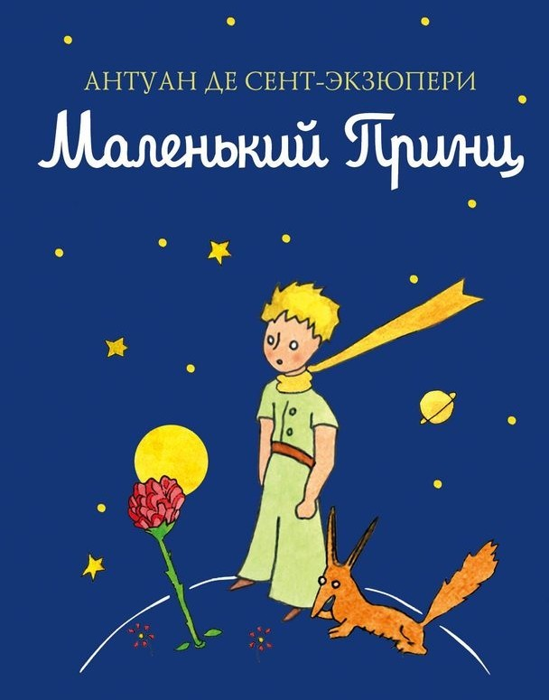

2. «Сказка о потерянном времени» - произведение Евгения Шварца, которое интересно ребятам старшего возраста уже долгие годы. В нем показана история нескольких нерадивых учеников и учениц. Они попали в переделку из-за собственной лени и пустых занятий. Смогут ли ребята вернуть упущенное попусту время, кто будет им препятствовать, найдутся ли у них помощники? … Вот ведь как, оказывается, устроено на свете: человек, который понапрасну теряет время, сам не замечает, как стареет.

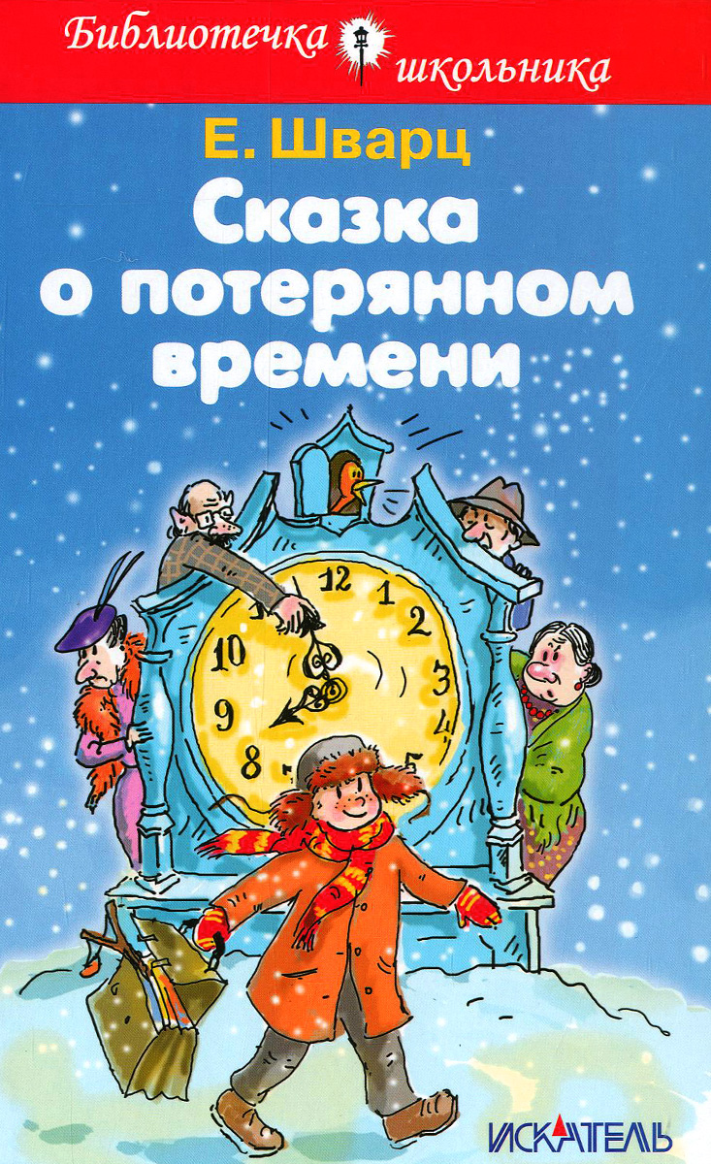

3 .«Витя Малеев в школе и дома» - лучшая повесть Николая Носова. Она о событиях жизни друзей-одноклассников, их переживаниях и радостях, ошибках и достижениях. Главные персонажи — нерадивые ученики 4 класса. Это сам Витя и его товарищ — Костя Шишкин. Ребята приходят в школу, рассказывают о лете. А Витя вспоминает, что Ольга Николаевна — классная руководительница — велела ему подтянуть на каникулах арифметику. История воспитает характер и расскажет о борьбе учеников со своими недостатками. Получится ли у них добиться успеха?

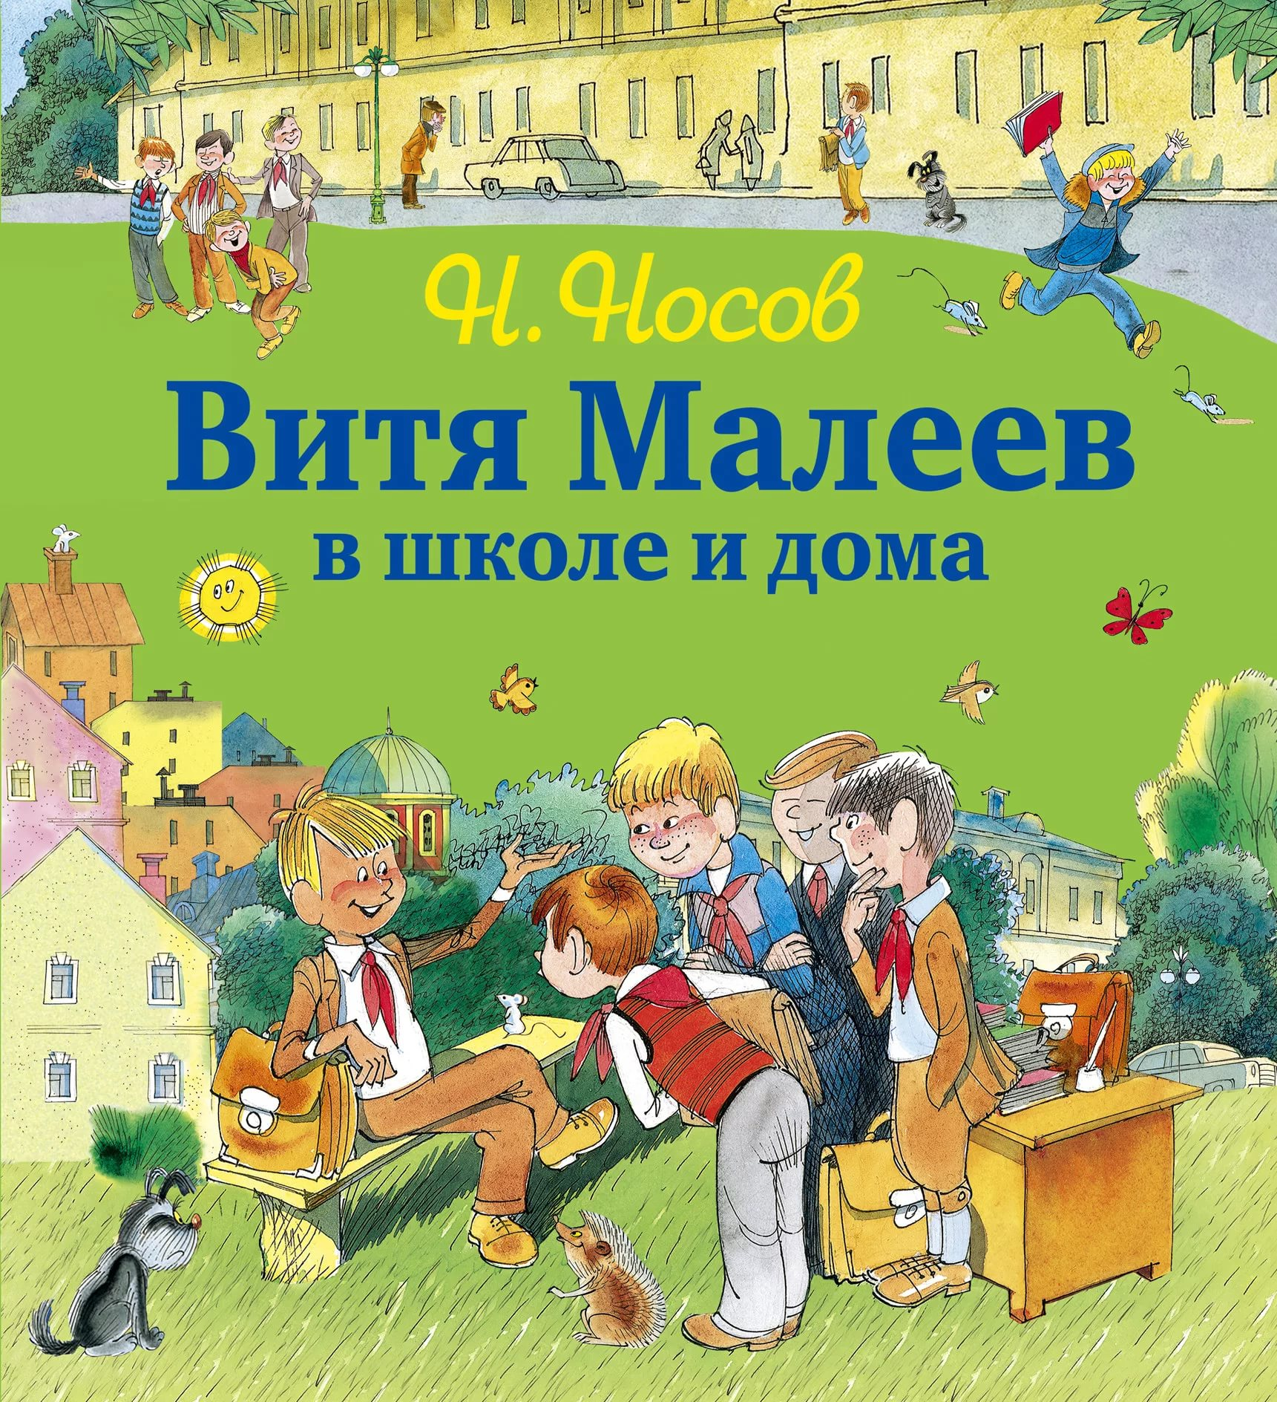

4. «Приключения Незнайки и его друзей» Николая Носова — это история про жизнь и приключения маленьких человечков, которые жили в Цветочном городе. Незнайка постоянно нарушал спокойствие жителей этого городка, доставляя им разные неприятности. Ему всё время приходили в голову идеи, как что-нибудь поломать или кого-нибудь обидеть. За такое поведение с ним никто не хотел дружить. Но на самом деле Незнайка был добрым мальчиком, просто ему не хватало занятия, которому он смог бы посвятить своё свободное время и вложить свои силы. И вот однажды одному маленькому человечку Знайке пришла идея создать воздушный шар и полететь …

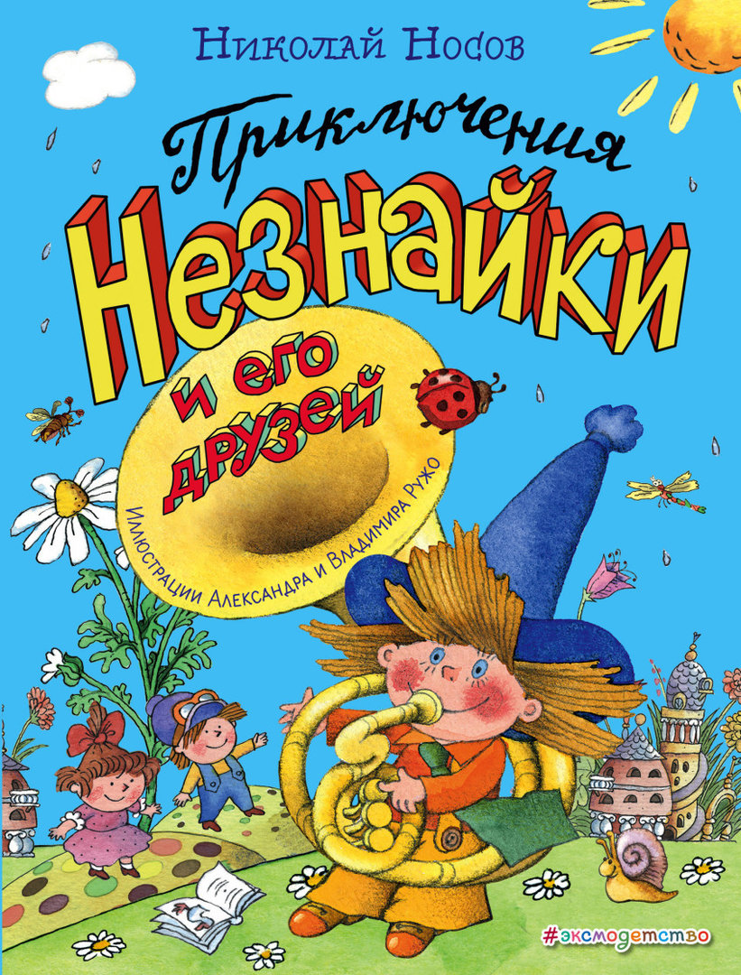

5. «Лоскутик и Облако» - сказочная повесть Софьи Прокофьевой о трогательной девочке по имени Лоскутик и о настоящем Облаке. О том, как они победили злого короля Фонтаниуса I, который завладел всей водой в королевстве и продавал ее жителям за золотые монеты.

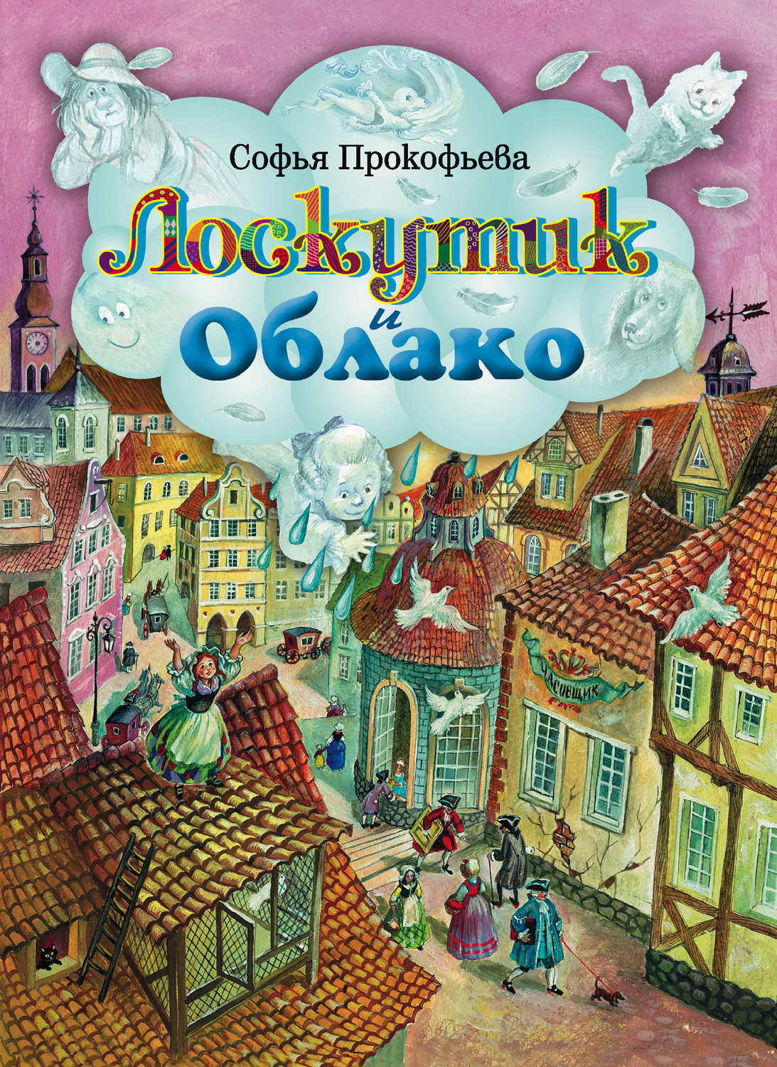

6. «Праздник Непослушания» - повесть-сказка для детей и родителей детского писателя Сергея Михалкова, рассказывающая о том, как в одном городе все родители временно оставили своих непослушных детей одних и что из этого вышло. В этой повести Сергей Михалков подытожил свои наблюдения, обобщил дорогие и важные для себя мысли о воспитании, о взаимоотношениях детей и взрослых. Адресуется детям младшего возраста. «Этого никогда не было, хотя могло бы и быть, но если бы это на самом деле было, то…»

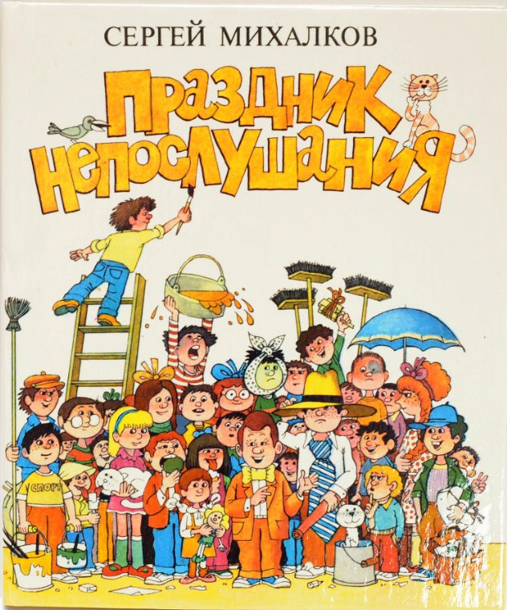

7. Дорогие мамы и папы, настала пора вспомнить собственное детство и познакомить ваших детей с книгой, над которой когда-то смеялись и вы сами: с классикой советской детской литературы, «Денискиными рассказами» Виктора Юзефовича Драгунского. Что будет, если выплеснуть манную кашу в окно? Где лучше всего скрываться, играя в прятки? Как смастерить себе костюм для новогодней елки, если мама уехала в командировку? На что не жалко обменять свежеподаренный самосвал? Обо всем этом, а также о других приключениях фантазера и мечтателя Дениса вы узнаете из рассказов, веселых, иногда совсем чуть-чуть грустных, мудрых и лирических, собранных в этой книге.

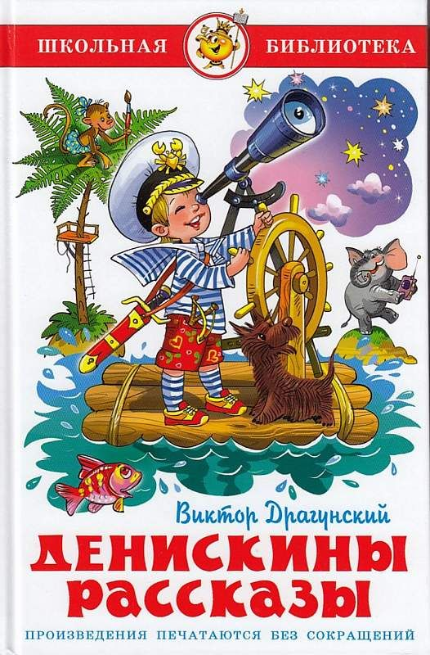

8. Книги английского писателя Майкла Бонда «Приключения медвежонка Паддингтона» стали классикой детской литературы. В мире продано свыше 25 миллионов экземпляров книг, которые переведены на 31 язык. Маленький медвежонок Паддингтон приехал из Дремучего Перу. На Паддингтонском вокзале ему повстречалась добрая семья Браунов, которая и решила приютить у себя скитальца. Зимой 2018 года в прокат вышел новый фильм о Паддингтоне. Из этой книги вы сможете узнать, о новых удивительных приключениях очаровательного и очень вежливого медвежонка, который за более чем полвека стал национальным любимцем и символом Великобритании!
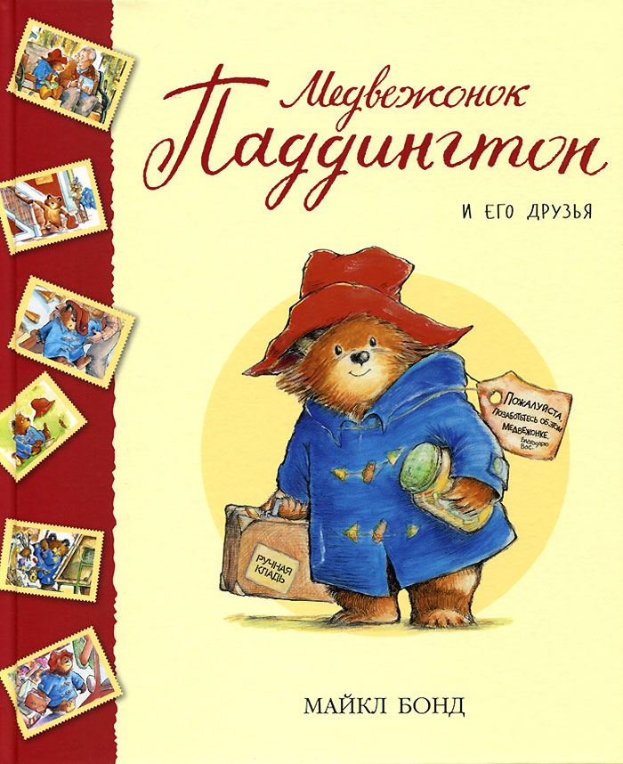

9. «Волшебное слово» - рассказ Валентины Осеевой, в котором ребята могут узнать себя или своих знакомых. В нем представлена встреча расстроенного мальчика Павлика со стариком в парке. Дедушка участливо спрашивает, чем огорчен мальчик, когда Павлик сел рядом с ним на скамейку. Оказывается, дома мальчика не ценят, не любят и не жалеют. Сумеет ли седовласый собеседник помочь мальчику, и какое слово окажет волшебное действие на всех членов семьи Павлика?

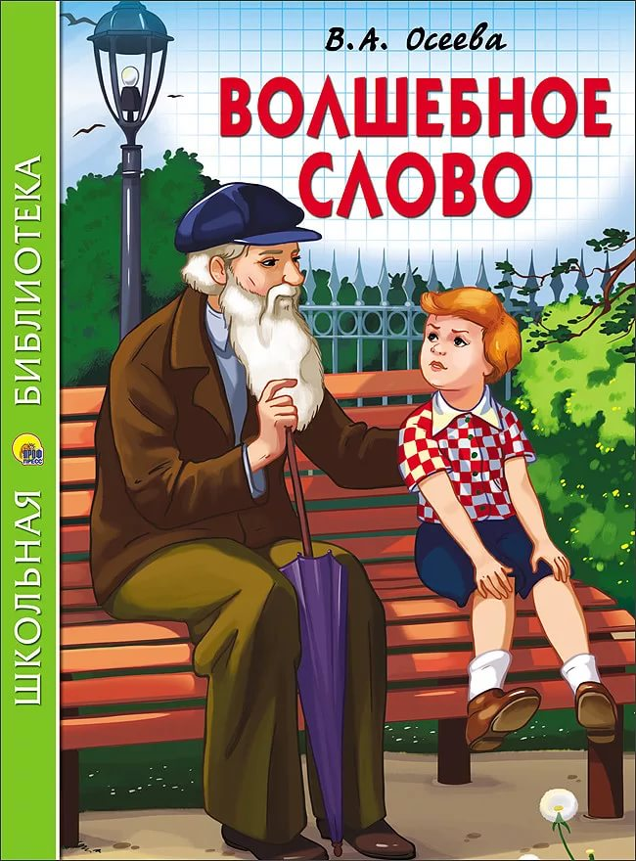

10. «Сказки» были созданы для того, чтобы передать детям мудрость народа. Сказка стремится научить жить детей и — самое главное — показывает, что такое добро всегда побеждает зло. Все сказки отличает удивительный и по-настоящему захватывающий сюжет. Если вы решите прочитать хотя бы одну из них, то гарантировано подарите себе и вашим близким уютный семейный вечер. … Детство – самое волшебное и мечтательное время в жизни человека. Именно в детстве мы больше всего верим в чудо и с удовольствием наблюдаем за приключениями удивительных героев.
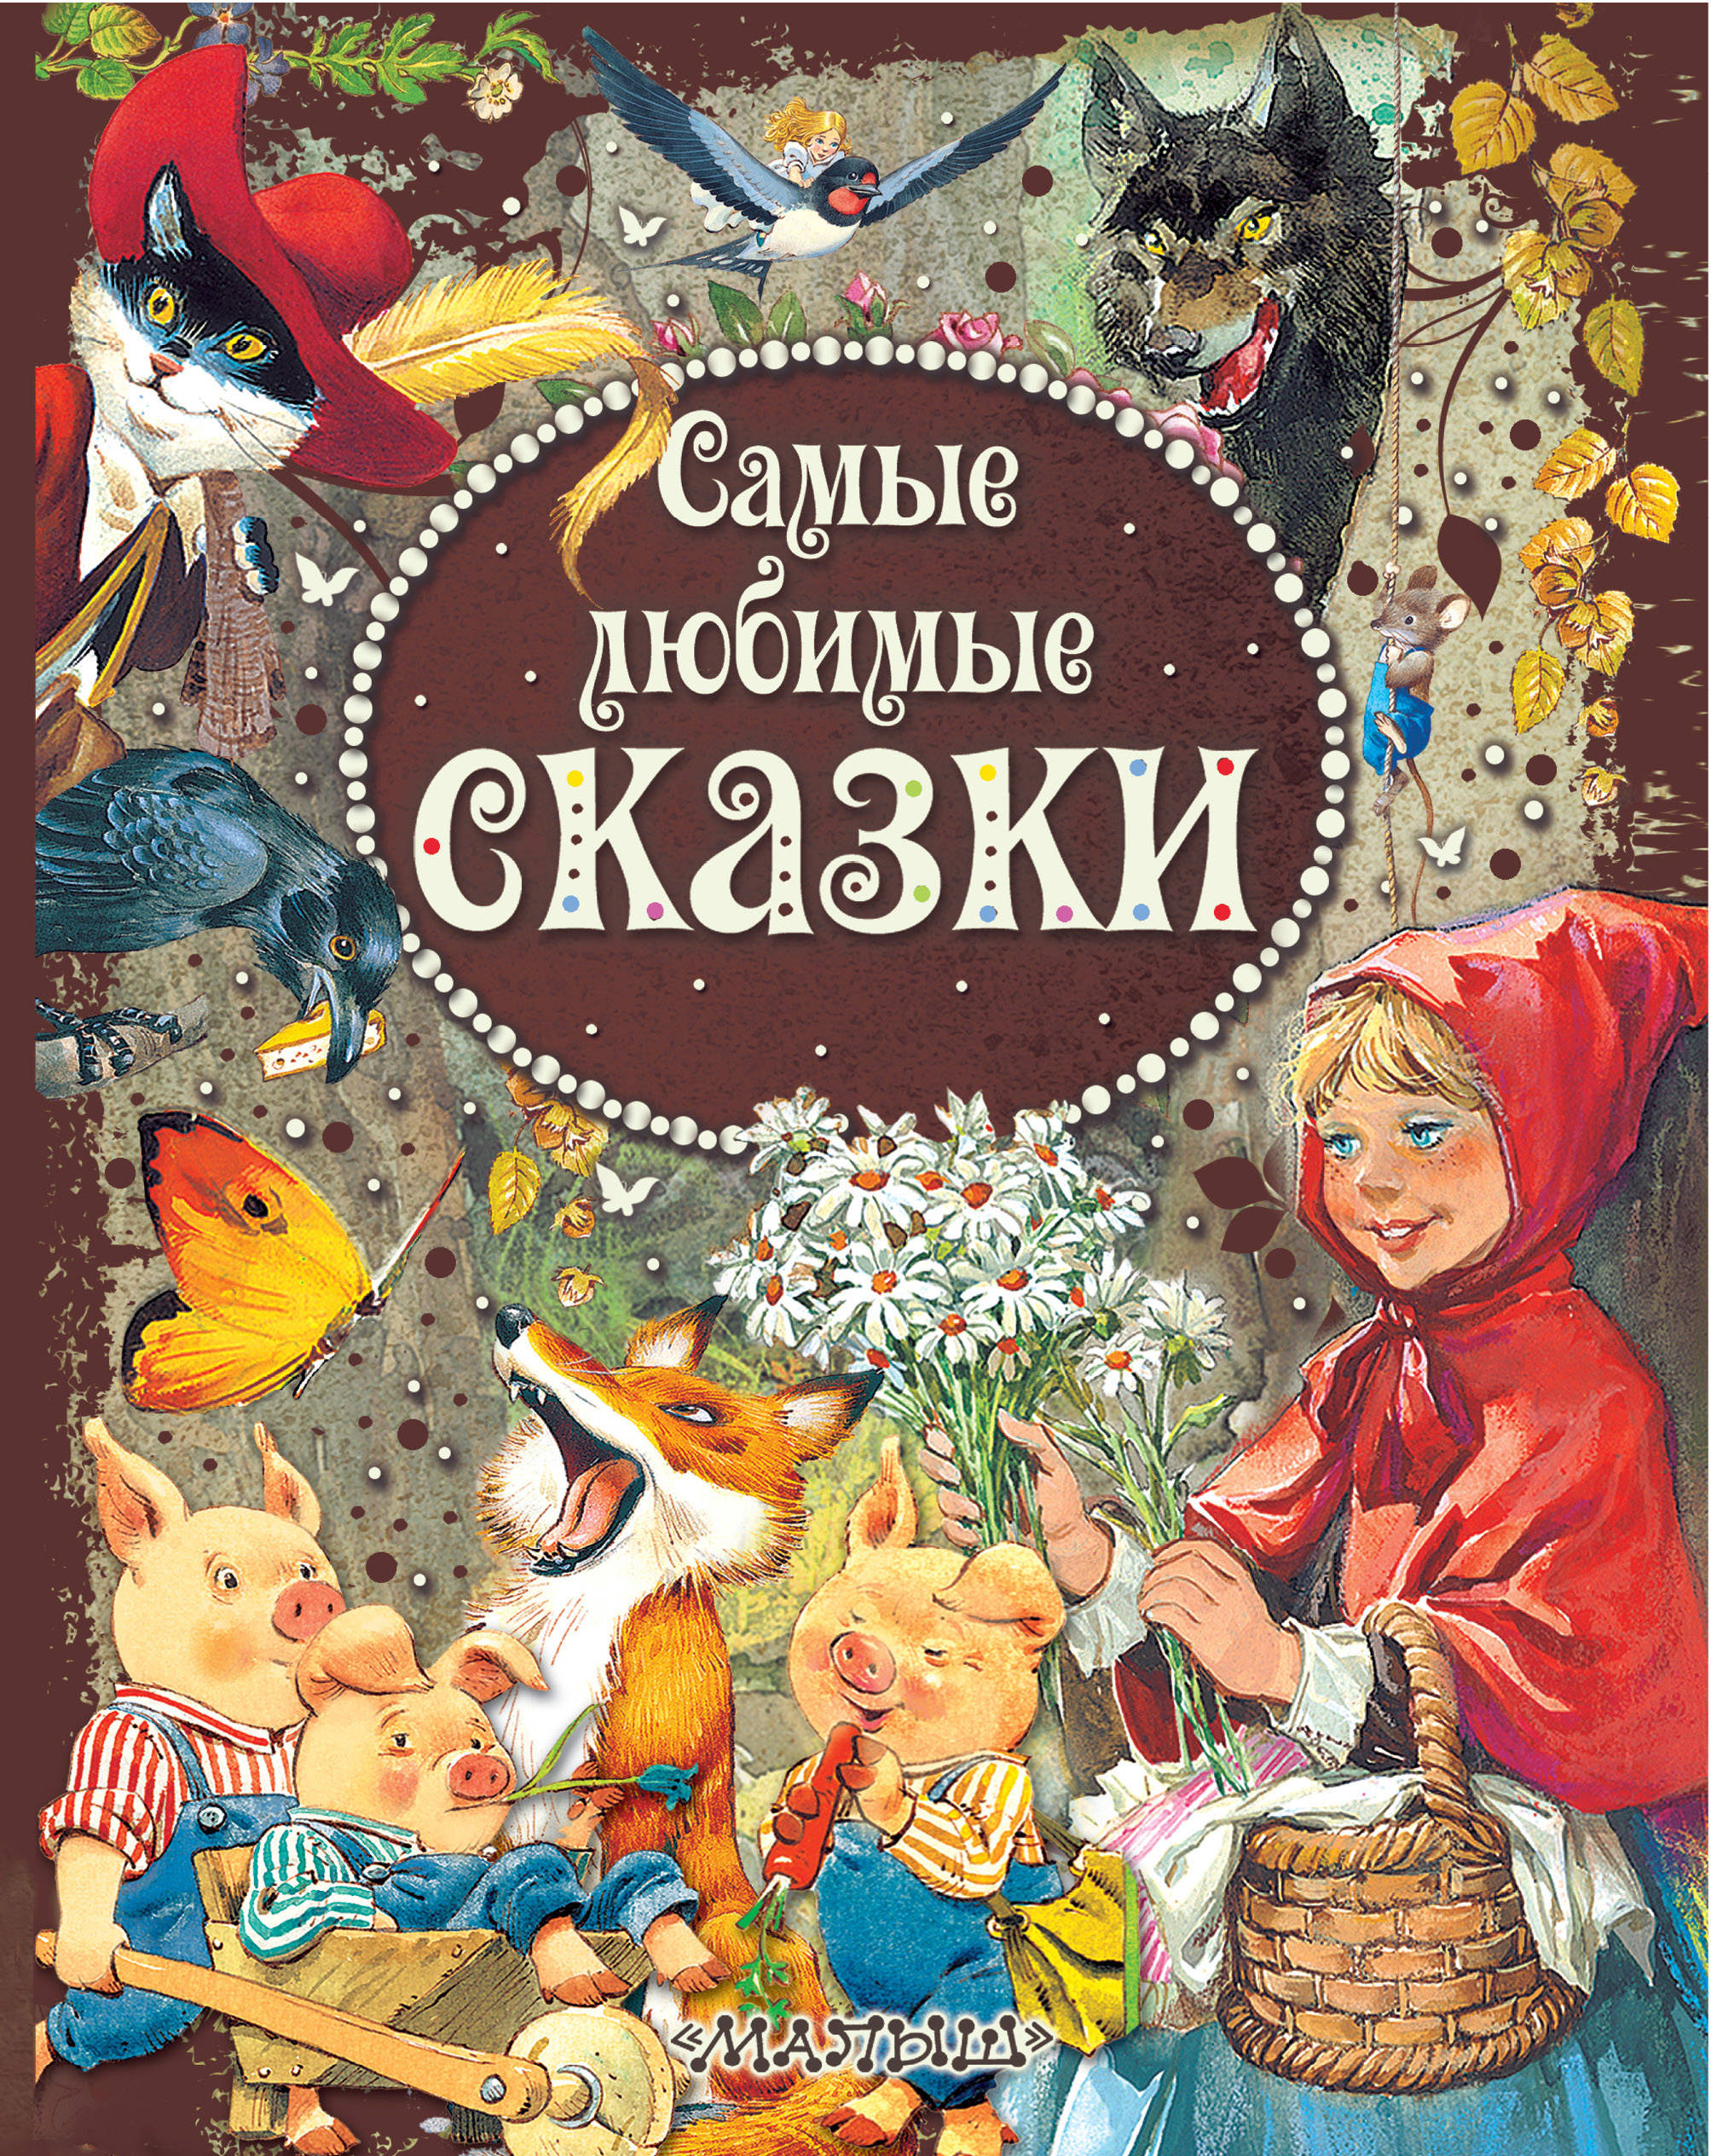

11. Сказки Корнея Чуковского - творения, на которых выросло не одно поколение детей. В них люди, животные, птицы, насекомые тесно общаются друг с другом. Эти персонажи совершают разные поступки: путешествуют, помогают друг другу, сталкиваются со злодеями и борются с ними. В сказках Корнея Чуковского ребенок найдет себе равного собеседника, который расскажет ему, что добро и справедливость всегда побеждают, почему стоит прислушиваться к родителям, зачем нужно соблюдать правила гигиены, прилежно учиться и научиться сопереживать другим людям и животным.

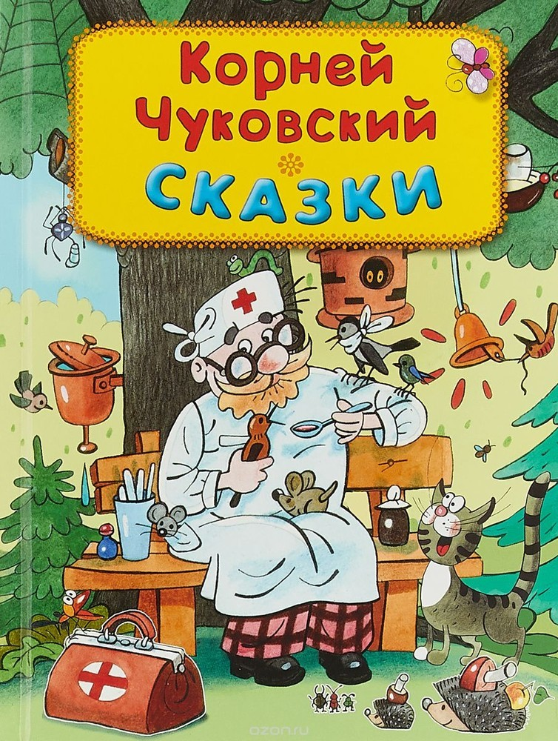

12. Стихи Агнии Барто для детей - известные произведения, с которыми можно знакомить детей с самого младшего возраста. Короткие, добрые и понятные юному слушателю стихи отвечают на тысячи детских вопросов в простой форме, учат добру, справедливости и сочувствию. Поэтические строки Агнии Барто легко запоминаются и становятся надежным спутником детства мальчишек и девчонок.

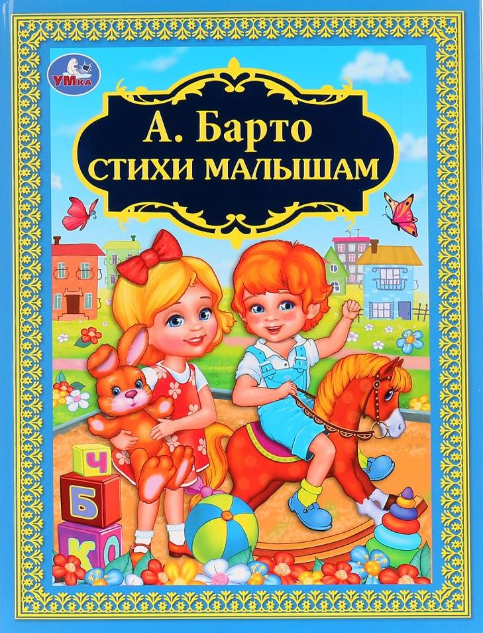

13. Сказки и рассказы Николая Носова - это удивительный мир детства, в который хочется окунуться вновь и вновь. Произведения автора полны любви к ребятам, так как он начал сочинять истории поначалу лишь для своего сына. Простым языком он говорит с детьми устами своих героев о важных вещах, хотя его книжные персонажи нередко оказываются в комичных и нелепых ситуациях. Чтение произведений Николая Носова учит честности, трудолюбию, справедливому отношению к людям и ясному взгляду на мир.
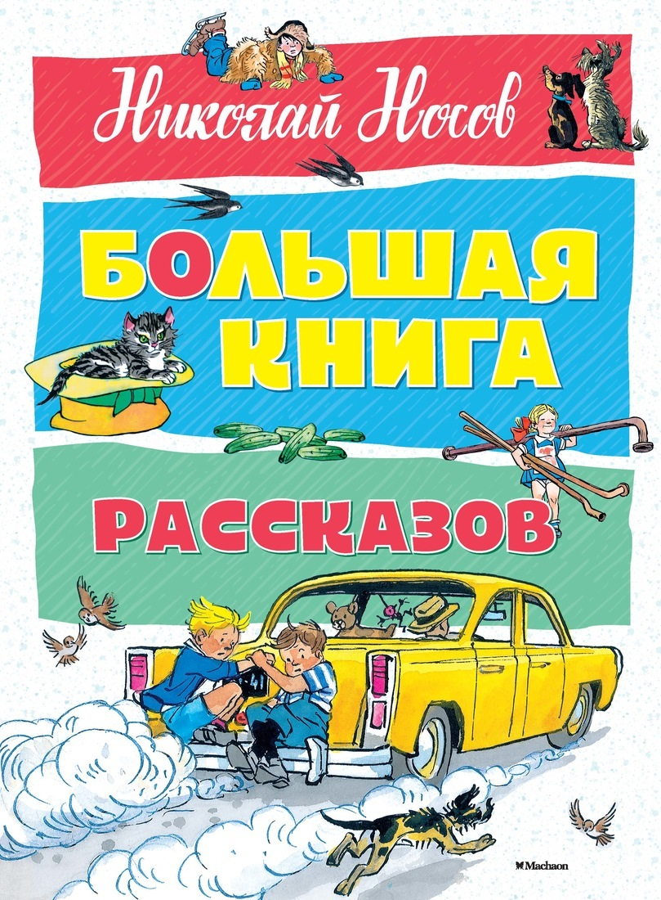

14. Сказки и рассказы Эдуарда Успенского - поэзия и проза, любимая многими детьми уже нескольких поколений. В них автор, который получил техническое образование, показывает жизнь ребятам такой, какая она есть. Только персонажи произведений Успенского сумеют сделать этот мир добрее и лучше. Если вы хотите показать жизнь с лучшей стороны, научить создавать добро вокруг себя, обязательно прочтите ему сказки и рассказы Эдуарда Успенского. Они покажут, что если быть ответственным и добрым, то можно изменить целый мир.

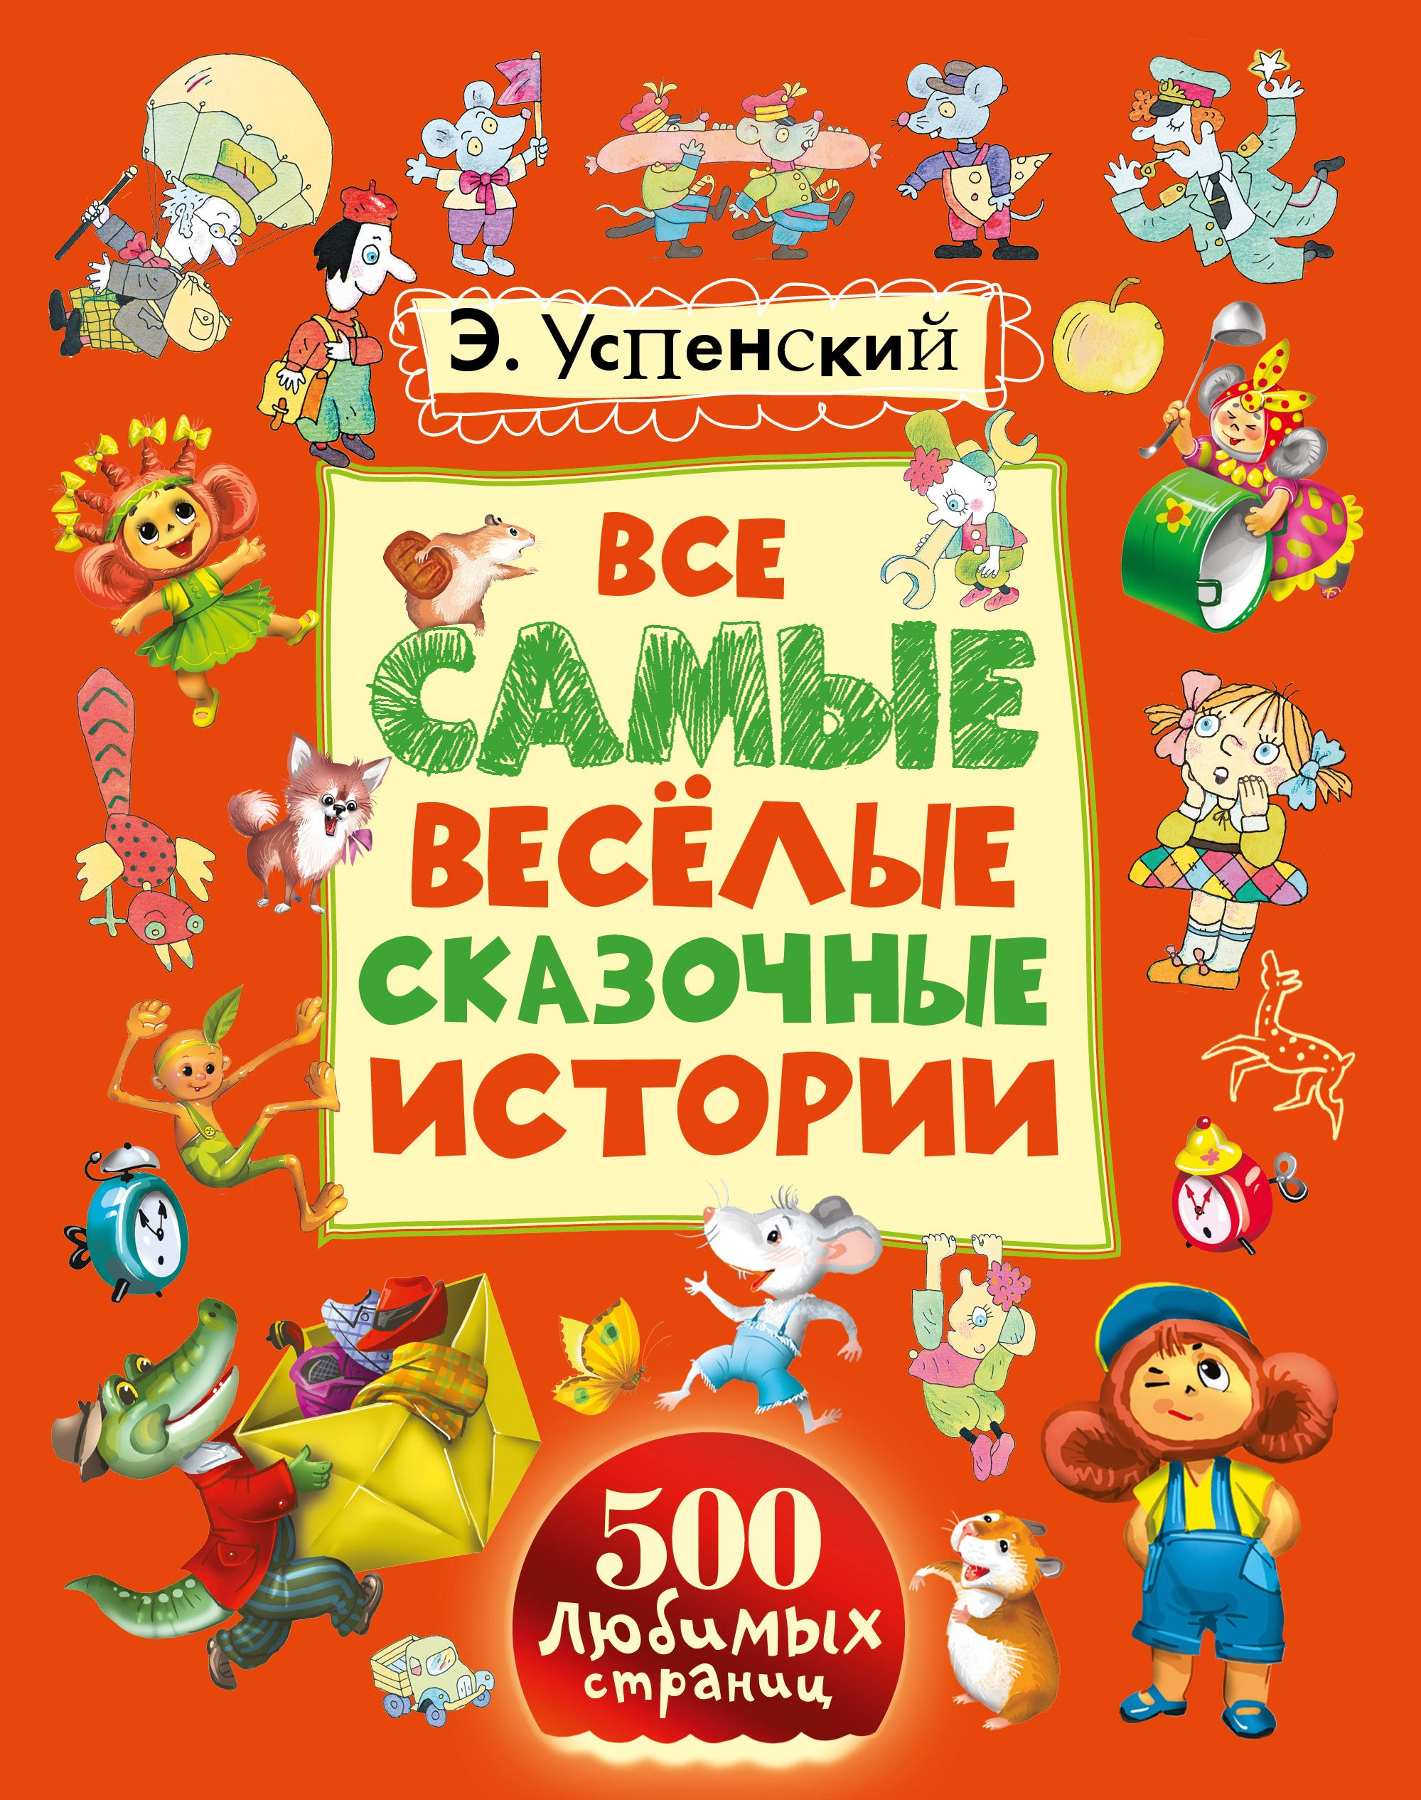

15. «Вредные советы» Григория Остера. Детские стихи поэта задорные, полны хорошего юмора и теплоты. Возможно, благодаря простому, понятному детям языку и персонажам, в которых они узнают себя, его стихи всегда воспринимаются детской аудиторией на «ура». Остер оставляет детям право самим разбираться в том, что такое хорошо и плохо. И в своих стихах делает ставку на воспитании от противоположного.

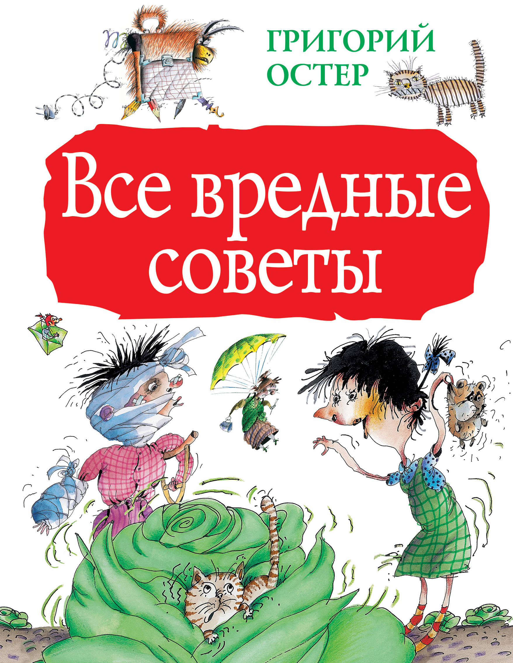

16. Стихи и сказки Бориса Заходера. Детям нужно обязательно читать произведения Бориса Заходера – советского русского поэта, детского писателя и переводчика, популяризатора мировой детской классики. Его юмористические и сатирические стихи отличаются блестящим юмором. Они воспитывают у детей чувство юмора. Игра слов полезна для речевого развития ребёнка, потому что заинтересовывает словом, многозначностью смысла.

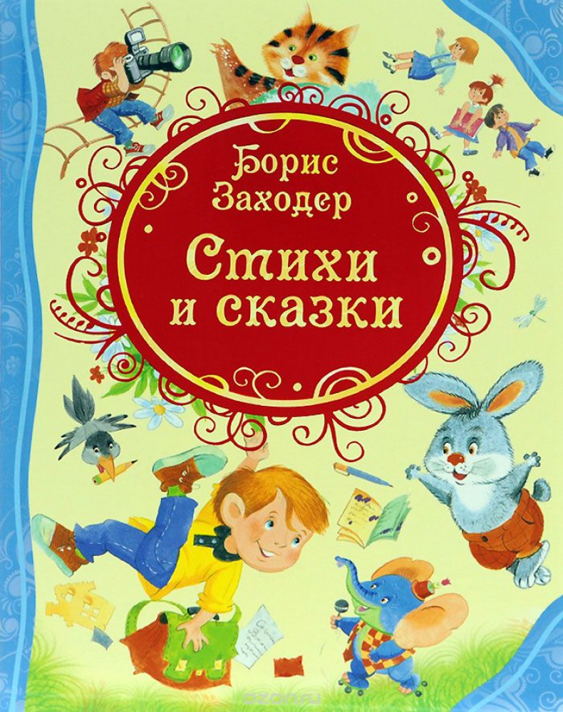

17. Сказки и рассказы Виталия Бианки, известного детского писателя, остались в памяти нескольких поколений детей, ставших в свою очередь родителями, а затем бабушками и дедушками. Его произведения содержат массу достоверного и правдивого материала о природе и помогают детям развивать наблюдательность, понимать язык природы, еще до конца не изученной человеком и полной чудес, загадок и волнующих тайн, которые надо постигнуть.

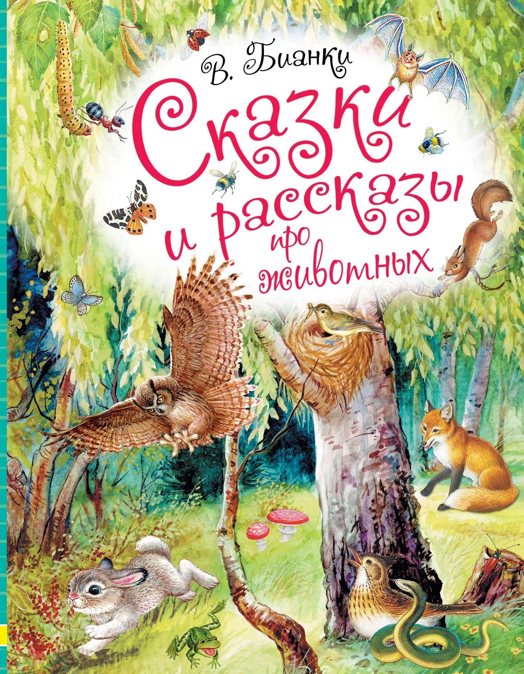

18. Стихи Самуила Маршака для детей — не просто поэтические творения. Каждое произведение автора — это диалог старшего друга ребенка, с которым можно посоветоваться и не бояться осуждения или недовольства. Маршак подбирает важные слова так, чтобы их понял каждый малыш. Поэт развивает сюжет динамично и задорно, чтобы юный читатель сумел представить перед собой яркую и живописную картину происходящих событий. Все стихи Самуила Маршака учат радоваться красоте, душевной щедрости и доброте.

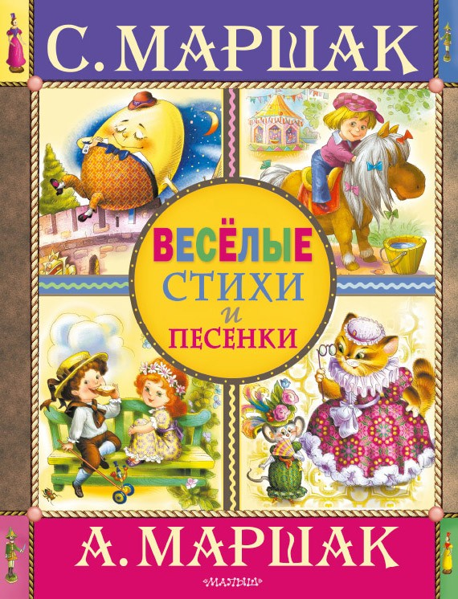

19. Инга Сомс пишет иронично и с юмором — в ее героине Марусе многие узнают себя. Маруся — из тех, кто спит в одном ботинке, как выражаются некоторые взрослые. Девочка чувствует приступы зевоты каждый раз, когда приближается к школе, а домашние задания вызывают только скуку. На уроках она будто витает в облаках, за школьной программой не успевает, а одноклассники посмеиваются над ней. Несмотря на это, Маруся знает: с ней все в порядке. Ведь у нее есть и любящая семья, и друзья, и заботливая бабушка Рая, которая варит самый вкусный на свете борщ. Эта книга поучительна не только для детей, но и для родителей. Она о том, как важно любить и поддерживать своего ребенка, чтобы он рос уверенным в себе, веселым и открытым миру.



20. Музыкант и писатель Нина Дашевская сочинила трогательную, легкую и жизнеутверждающую историю о десятилетнем мальчике Севке, которая понравится и детям, и взрослым. Школьник верит в чудеса, обожает кататься на велосипеде и дружит с очень высокой девочкой, любящей печь печенье. Каждый день в жизни Севки происходят какие-то знаковые события — и каждый раз не обходится без волшебства. Богатую фантазию, дар выдумывать разные истории и видеть магию в повседневности мальчик унаследовал от своего отца. В «Вилли» реальность переплетается с воображением, и читатель понимает, что каждый из нас может быть таким счастливым, как Севка, — нужно только разрешить себе радоваться любой мелочи.

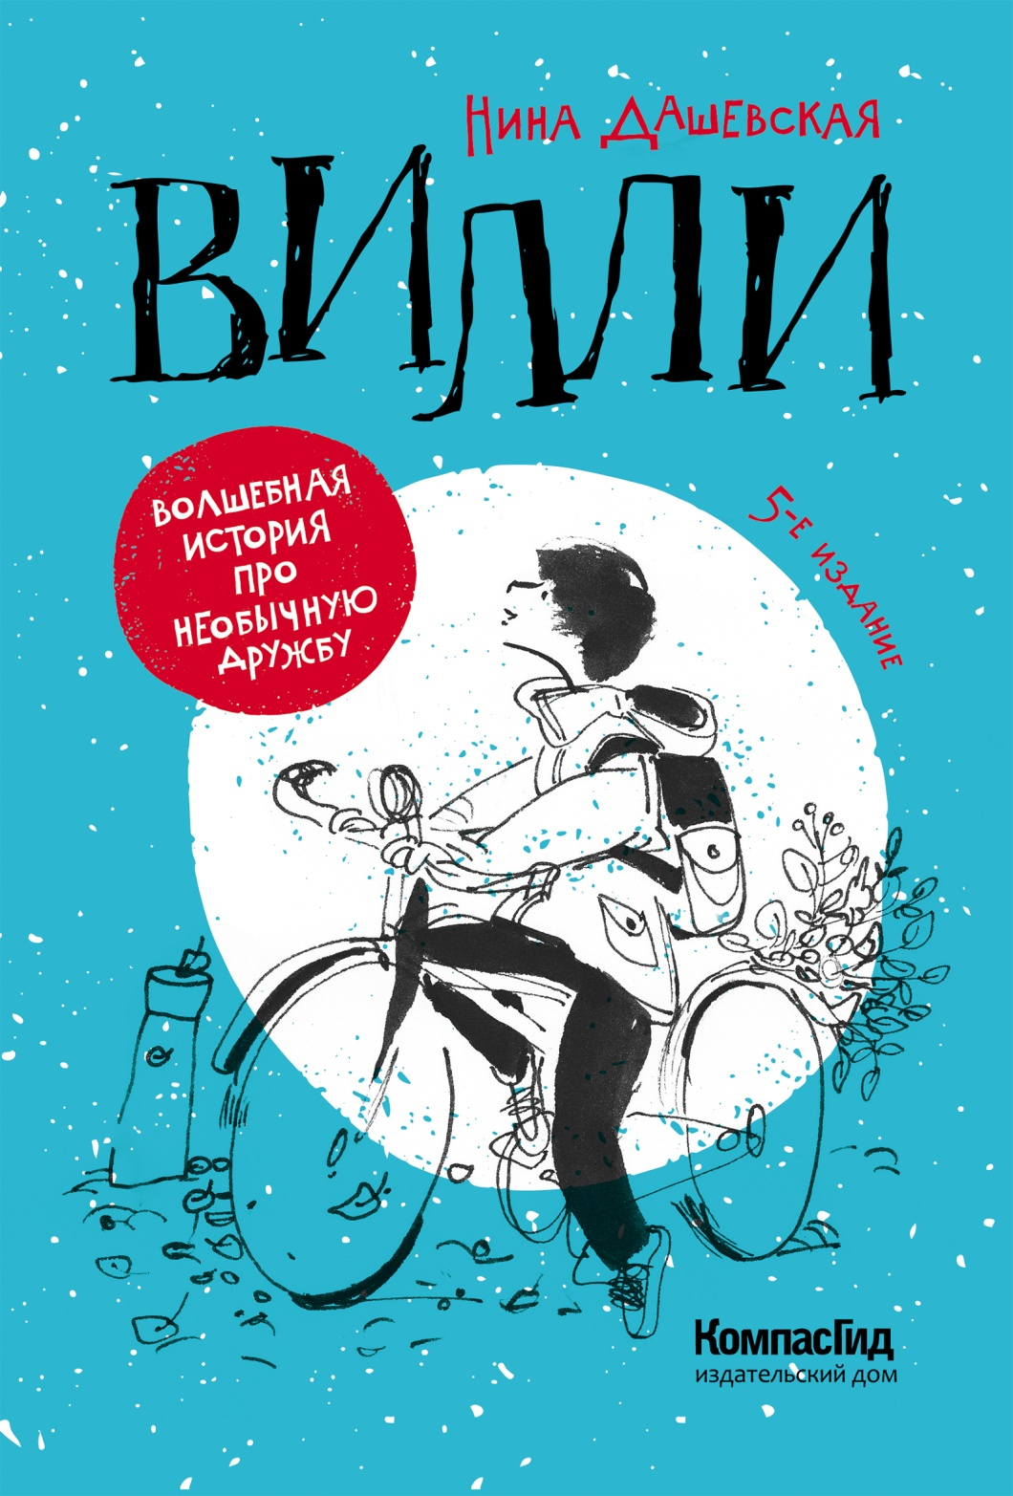

21. Анне-Катрине Вестли - норвежская писательница, имя которой можно поставить в один ряд с Туве Янссон и Астрид Линдгрен. Ее произведения - добрые, смешные и поучительные истории о многодетном семействе, которое состоит из мамы, папы, бабушки и восьми детей. Они живут в крошечной квартирке в Осло, где всегда царит веселье, шум и гам. Однажды всей толпой они отправляются в путешествие на пароме в Данию на летние каникулы, чтобы исколесить всю страну на велосипедах. Там их ждет множество приключений и даже встреча с великим сказочником Хансом Кристианом Андерсеном. Интересно, что сказки Вестли, не слишком известные сегодня, были очень популярны в СССР и издавались с 1960-х годов. Всего писательница издала 48 детских книг, каждая из которых по-своему прекрасна. Если вам нравится скандинавская литература для детей и подростков, то это настоящая находка.

